服装CAD精品网络课程电子教案

女上装衣身原型
一、设计理念
中国与日本同属亚洲地区，体型上有很多相似之处，文化方面也有共同点，以前的第七版文化式原型在中国的传播及应用非常普遍，现在这款第八版日本新文化原型是日本服装学院在2000年推出的符合当代女性体型特征的新原型，在原有的版本上进行了改进，更加符合女性体型实际情况，这款新文化原型可以使更多的服装专业人士理解新文化原型并学会正确应用。
二、教学目标
1.知识目标
（1）掌握女上装衣身原型制图原理。
2.能力目标
（1）对富怡V9 CAD软件的四项工具（矩形、智能笔、等份、框选）能熟练应用。
（2）能对女上装衣身原型进行独立绘制。
3.情感目标
（1）通过对女上装衣身原型学习，让学生对第八版日本新文化原型能更好的理解，从而继续培养学习新文化原型的兴趣。
三、教学重点与难点
1．教学重点：女上装衣身原型绘制方法。
2．教学难点：女上装衣身原型绘制原理。
四、教学方法及策略
1.教法方面：演示法、讲解法和小组合作法
2.学法方面：小组合作
五、教学准备
上课PPT课件、50cm直尺、曲线板、电脑机房、打印机等。
六、课时安排
1.理论教学：3
2.实践教学：3

七、教学实施建议
1.建议本课程采用理实一体化的教学模式，教学场所中应设置理论学习区和实践训练区。
2.为了保证实践教学效果，建议每位指导教师负责和指导24位左右学生，学生以小组形式开展学习，每组控制在8人左右。
3.课程教学组织采用“情境导入—任务分析—实践操作—理论讲解—考核评价—总结提高”等形式。

八、教学实施过程
（一）工作情境导入
国内XX公司接到日本XX公司的一批女装订单，并提供了160/84A原型人台，请我们学校一起研究。在这节课中让学生观察，请学生谈谈这个人台的特点（按组探讨提出建议）。
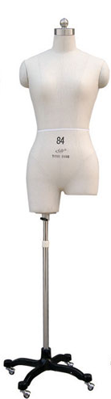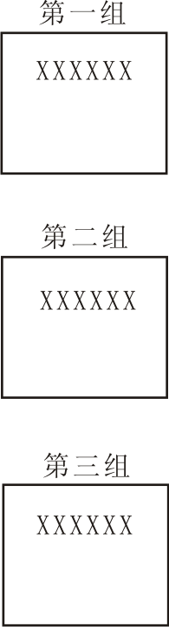

（二）学习任务描述
根据每组的探讨内容提出建议并进行总结和分析，提出本节课学习的任务女上装衣身原型制图，先介绍现在这款第八版日本新文化原型是日本服装学院在2000年推出的符合当代女性体型特征的新原型，在原有的版本上进行了改进，更加符合了女性体型实际情况。
（三）实践操作训练
A、教师结合PPT课件讲解并逐步绘制。
制图规格
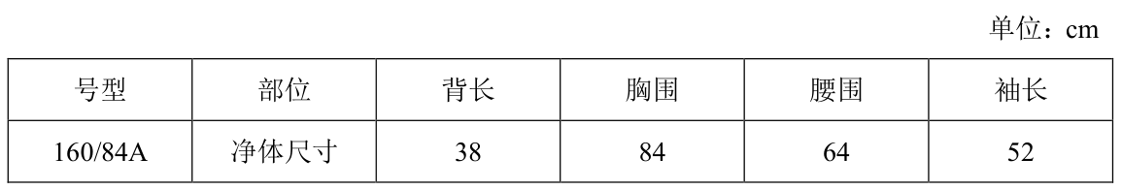
1、作基础线
⑴ 用矩形工具 定出背长为 38cm，横向半胸围大为 B/2+6（松量） 。
⑵ 绘制胸围线：用智能笔工具 从上平线往下拖动，输入平行距离为 B/12+13.7。
⑶ 绘制背宽线：用智能笔工具 从胸围线量出 B/8+7.4，作垂直线至后上平线。
⑷ 绘制肩胛骨辅助线：用智能笔工具 从后中点量下 8cm 水平横量至背宽线，
用等份规工具 将背宽两等分向背宽方向偏 1cm 得出一点 E。
⑸ 绘制前上平线：用智能笔工具 从胸围线往上拖动，输入平行距离为 B/5+8.3，
将前中心线延长至前上平线。
⑹ 绘制胸宽线：用智能笔工具 从胸围线量进 B/8+6.2，作垂直线至前上平线，
用等份规工具 并将胸宽两等分向胸宽线方向偏 0.7 为 BP 点。
⑺ BL 线与胸宽线交点 B、用智能笔工具 从 B 向后中心线方向量取 B/32 为
F点,C点～D 点两等分向下 0.5，并作 BL 线之平行线，过 F 点作 BL 垂直线交于 G 点。
⑻ 绘制侧缝线： 用智能笔和等份规工具 将 C 点～F 点两等分平行前后
中心线为侧缝线。
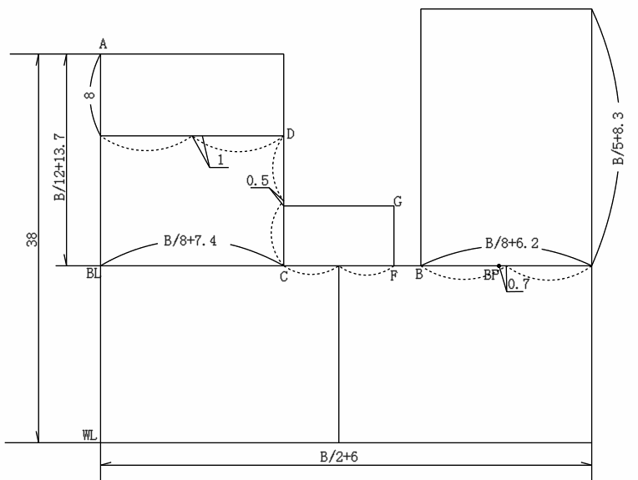

2、作前后领圈、前后肩线、前后袖窿弧线
⑴ 绘制前领圈： 在上平线上用智能笔工具 从前中心线量进 B/24+3.4=◎为前
横开领大，得到 SNP 点（颈肩点） 。然后再从 SNP 点垂直量下◎+0.5cm 为前直开
领深。过前直开领深点作前中线之垂直线得到长方形，再作对角线并运用等份规工具 三等份下落 0.5cm。从 SNP 点经落下 0.5cm 点至前领深点作前领圈弧线。
⑵ 绘制前肩线：用角度线工具 过 SNP 点作与上平线成 22°的射线，交至前胸宽线并延长 1.8cm，即为前小肩长，假设前小肩长用● 。
⑶ 绘制胸省线：用智能笔工具 从 G 点与 BP 点连成一直线，用角度线工具 过BP 点向上量取角度（B/4–2.5）°作胸省线，取两线等长，作出前胸省。
⑷ 用智能笔工具 从前肩宽点至胸省宽点作出前上半部分袖窿弧线。
⑸ 用等份规工具 将 F 点至侧缝点分成三等分，用角度线工具 过 F 点作 45°角平分线，并量出△+0.5cm 点，用智能笔工具 从 G 点经该点至侧缝点
作出前袖窿弧线下半部分。
⑹ 绘制后领圈：用智能笔工具 在后中心线上平线交点 A 往右量取◎+0.2cm 为
后横开领大。用等份规工具 将后横开领三等分，垂直向上量取其中一等分得到
SNP点，用智能笔工具 从 SNP 至 A 点作出后领圈弧线，并运用调整工具 将后领圈弧线调顺。
⑺ 绘制后肩线：用角度线工具 过 SNP 点作与上平线成 18°的射线为后肩线。
用智能笔工具 在后肩线上从 SNP 点往右量取●+（B/32–0.8）作出后肩缝长，
过 E 点作后中心线向上交至后肩线，向下 1.5 为肩省位，肩省量为（B/32–0.8） 。
⑻ 绘制后袖窿弧线：用角度线工具 过 C 点作 45°角平分线，并量出△+0.8cm
点，用智能笔工具 从后肩端点经△+0.8cm 点至侧缝点作后袖窿弧线。
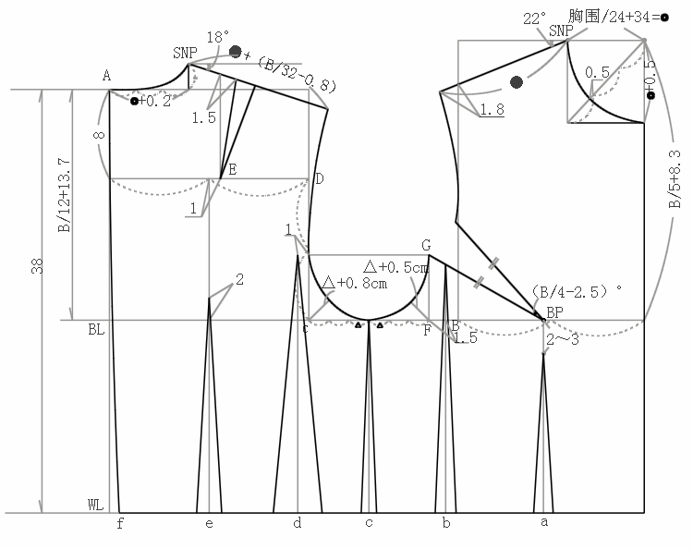

3．腰省 各省量大小按（B/2+6）–（W/2+3）为总量，总量百分比参照表
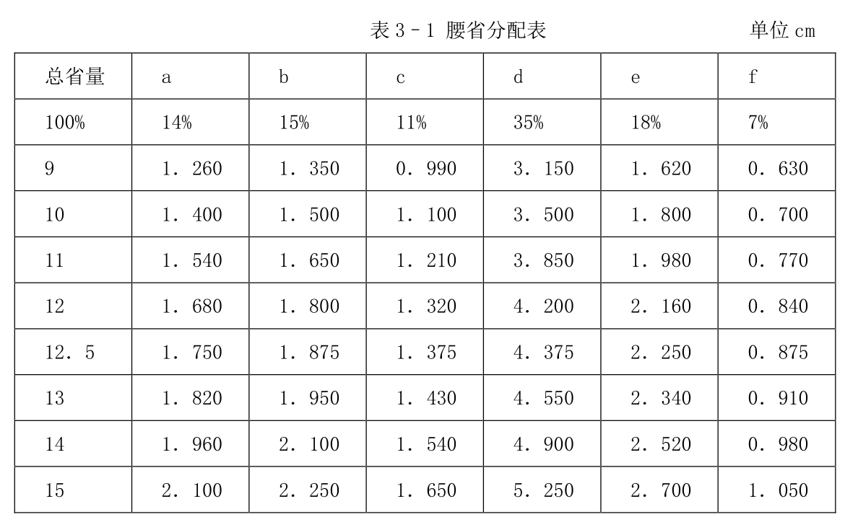
- a 省：用智能笔工具 BP 点垂直向下 2～3cm 连接。
- b 省：在 BL 线上从 F 点向前中心线方向量取 1.5cm 连接。
- c 省：在侧缝线上用智能笔工具 连接。
- d 省：背宽线上 G 线交点偏后中心线方向量取 1cm 出作 WL 线垂线。
- e 省：E 点在 D 线上偏后中心线取 1cm 垂直向下交至 WL 线。
- f 省：后中心线上量取。

B、学生练习
根据老师的讲解要求每位学生在电脑上绘制女上装衣身原型的基础线，组内可以合作和探讨。

C、学生作品展示
根据展示的作品进行评比和打分，同时选择优胜小组。
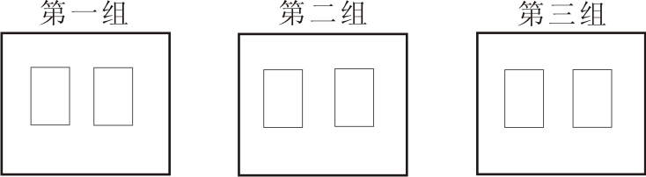
（四）课后学习及作业
1、课后做练习题
2、每位同学绘制一份上装衣身原型结构图

（五）考核评价反馈
教师活动：结合相关理论知识和实践操作考核标准，以小组的形式组织考核评价。
考核时间 | 序号 | 项目 | 配分 | 评分标准 | 得分
 | 1 | 团队合作精神 | 20 | 配合较好20分  配合一般10分  无配合0分
 | 2 | 课间提问及回答问题 | 10 | 活跃10分  一般5分  无回答0分
 | 3 | 结构图线条、轮廓线条流畅、轮廓分明 | 10 | 流畅10分  一般5分  不流畅0分
 | 4 | 标注完善、清晰 | 10 | 完善10分  一般5分  未标注0分
 | 5 | 基础线绘制 | 15 | 正确15分  不正确0分
 | 6 | 领圈、袖窿弧线绘制 | 15 | 正确15分  不正确0分
 | 7 | 省道绘制 | 10 | 正确10分  不正确0分
 | 8 | 时间 | 10 | 提早10分  正好5分  未完成0分
分数合计 |  |  | 100
学生活动：充分发挥团队协作的作用，积极参与理论知识、实践技能及综合职业能力的考核。
（六）总结汇报提升
教师活动：总结教学重点与难点，汇报分析小组考核评价情况。
1．
2．
3．
学生活动：小组总结各成员的总体表现，汇报教学内容的掌握情况。
九、教学反思
1．
2．
十、教学拓展（可选）

